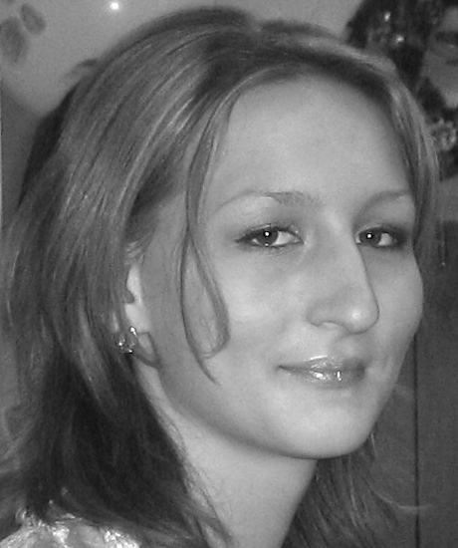  Макарова Дарья Сергеевна | - Дата рождения 27.11.1986 г.  - г. Уфа, ул. Блюхера, д. 15/1, кв. 42  - Специальность: Многоканальные телекоммуникационные системы  - Сфера научных интересов: развитие телекоммуникаций  - Тема дипломного проекта: Модернизация сегмента сети технологической связи ООО «Газпром трансгаз Уфа» с применением ВОСП и РРСП  - Средний бал по диплому: 4,9  - Планы продолжения обучения: нет  - Дополнительное образование: нет  - Предпочтительная сфера деятельности: по специальности  - Увлечения: камни, животные, автомобиль, походы, рукоделие  - Телефон: 89173488406,  e-mail: dokunka@mail.ru,

